

ЗАЯВЛЕНИЕ
О ВОЗДЕЙСТВИИ НА ОКРУЖАЮЩУЮ СРЕДУ
(ЗВОС)

комплекс Переработки лежалых хвостов
рудника «Кумтор»

Бишкек
2025г.
ОГЛАВЛЕНИЕ

РЕКВИЗИТЫ ИНИЦИАТОРА ПРОЕКТА И ИСПОЛНИТЕЛЯ РАБОТ ПО ОЦЕНКЕ ВОЗДЕЙСТВИЯ НА ОКРУЖАЮЩУЮ СРЕДУ 3
1. Общие сведения 4
2. Обоснование необходимости организации намечаемой деятельности 5
3. Описание ХАРАКТЕРИСТИК намечаемой деятельности и возможных альтернатив. 5
4. Анализ заявленных технологий на предмет соответствия наилучшим существующим (доступным) технологиям и техническим удельным нормативам 9
5. ОЦЕНКА СУЩЕСТВУЮЩЕГО СОСТОЯНИЯ 11
ОКРУЖАЮЩЕЙ СРЕДЫ 11
5. Оценка выявленных воздействий 13
6. ПРОГНОЗ изменений окружающей среды и социально-экономических условий при реализации намечаемой деятельности 14
8. Основные решения по мероприятиям для уменьшения, смягчения или предотвращения негативных воздействий, оценка их эффективности и возможности реализации 15
9. Результаты сравнения по ожидаемым экологическим и связанным с ними социально-экономическим последствиям рассматриваемых альтернатив, включая вариант отказа от деятельности. 17
10. Предложения по программе экологического мониторинга 18
11. Взаимодействие с общественностью 18
12. Оценка допустимости предполагаемого воздействия 18

РЕКВИЗИТЫ ИНИЦИАТОРА ПРОЕКТА И ИСПОЛНИТЕЛЯ РАБОТ ПО ОЦЕНКЕ ВОЗДЕЙСТВИЯ НА ОКРУЖАЮЩУЮ СРЕДУ

Инициатор проекта: ЗАО «Кумтор Голд Компани»
Адрес: 720031, Кыргызская Республика, г. Бишкек, ул. Ибраимова 24.
Разработчик проекта:
Молдогазиева Н.А, инженер-эколог Проектной группы ЗАО «Кумтор Голд Компани»
Сертификат: ПР-10.1. №000411
Адрес: 720031, Кыргызская Республика, г. Бишкек, ул. Ибраимова 24
Устные обращения принимаются по телефонам:
+ 996 312 90 07 07 (добавочный номер 24285);
факс: +996 31259-15-26

Общие сведения
Инициатором проекта «Комплекс переработки лежалых хвостов Рудника Кумтор» является Закрытое акционерное общество «Кумтор Голд Компани» (ЗАО «КГК»), владеющее лицензией на пользование недрами с целью разработки золота месторождения Кумтор.
В соответствии с распоряжением Кабинета Министров Кыргызской Республики от 6 декабря 2021 года №313-р, ЗАО «КГК» получило разрешение на осуществление деятельности в области вторичной переработки отходов хвостохранилищ, образованных и образующихся в процессе эксплуатации месторождения Кумтор.
Проектной группой ЗАО «КГК» проведена оценка воздействия на окружающую среду (ОВОС) в рамках подготовки проекта. ОВОС выполнена в соответствии с требованиями Положения «О порядке проведения оценки воздействия на окружающую среду в Кыргызской Республике», утвержденного постановлением Правительства Кыргызской Республики от 13 февраля 2015 года № 60.
Золоторудное месторождение Кумтор находится в Джеты-Огузском районе Иссык-Кульской области, на северо-западном склоне хр. Акшыйрак Центрального Тянь-Шаня, в верховьях реки Кумтор и ее левых притоков, являющихся началом реки Нарын.
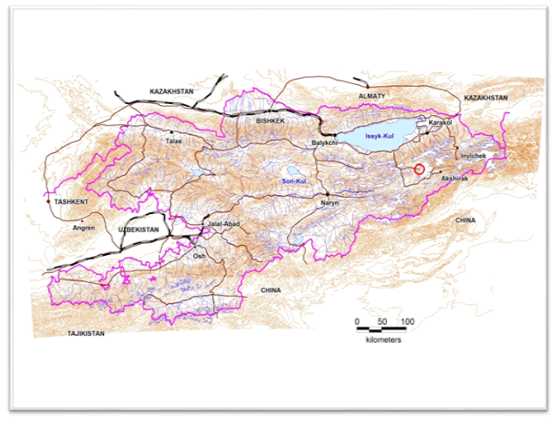
Рисунок 1. Обзорная карта района работ

Месторождение находится на абсолютных отметках 3900-4400 м. Северо-западнее месторождения располагаются Арабель-Кумторские сырты-высокогорные межгорные котловины. Рельеф их холмистый, поверхность сложена моренными отложениями. В пологих понижениях развиты заболоченные участки.
Ближайшая железнодорожная станция Балыкчы находится на западном окончании оз. Иссык-Куль, в 140 км от пос. Барскоон или в 270 км от месторождения. Пристань г. Каракол расположена в 210 км от объекта.
Постоянных поселений в районе месторождения нет. Летом на сыртах- временные стоянки чабанов. До районного центра с.Кызыл-Суу по прямой-55 км, по дороге через пос. Барскоон-170 км. Все ближайшие населенные пункты расположены на южном побережье Иссык-Куля.

2. Обоснование необходимости организации намечаемой деятельности
Ввод в действие «Комплекса по переработке лежалых хвостов» направлен на решение нижеследующих целей:
- переработка лежалых хвостов позволит значительно уменьшить общий объем отходов, скопившихся в существующем хвостохранилище;
- уменьшение объема и массы накопленных отходов позволит снизить давление на дамбу;
- хвостовые материалы, накопленные в процессе предыдущих этапов переработки руды, содержат определённое количество остаточного золота. Повторная переработка позволит дополнительно извлечь потерянные объемы ценного металла, повысив комплексность переработки минерального сырья и экономическую эффективность проекта.
Намечаемая деятельность по переработке лежалых хвостов окажет положительное влияние на экологическую ситуацию и развитие экономики региона, а также социально-экономического благополучия населения. Начиная с периода строительства и на этапе производственной деятельности будут созданы дополнительные рабочие места.

3. Описание ХАРАКТЕРИСТИК намечаемой деятельности и возможных альтернатив.
В рамках намечаемой деятельности планируется комплексная переработка лежалых хвостов с применением технологии доизмельчения, флотационного обогащения, окислительного обжига флотационных концентратов и выщелачивания обожженных концентратов по процессу CIL (уголь в пульпе). Хвосты из существующего хвостохранилища транспортируются на перегрузочное хвостохранилище нового комплекса.
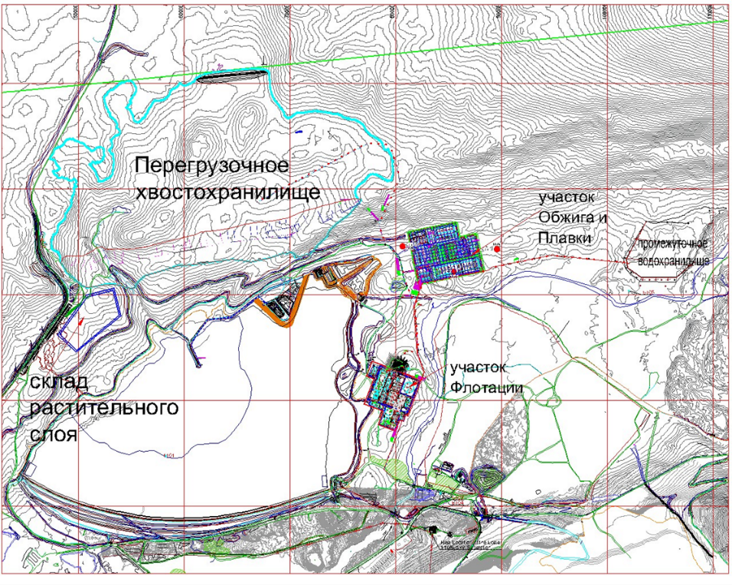
Рисунок 3.1. Генеральный план размещения объектов «Комплекса переработки лежалых хвостов»

Планируется строительство новой обогатительной фабрики производительностью 12 млн тонн в год для обогащения лежалых хвостов.
Перерабатывающий комплекс включает склад добытого материала, нейтрализацию хвостов, доизмельчение, флотацию, окислительный обжиг, выщелачивание шихты флотационных концентратов, системы обезвреживания и обезвоживания хвостов.
Конечная продукция предприятия - Сплав Дорэ.
Срок эксплуатации перерабатывающего комплекса составляет 16 лет.

Рисунок 3.2. Схема переработки лежалых хвостов

Одним из важных этапов проведения ОВОС является рассмотрение альтернативных вариантов, включая вариант отказа от намечаемой деятельности.
В ОВОС были рассмотрены следующие альтернативные варианты проектных решений по следующим направлениям:
- способы выемки лежалых хвостов;
- расположение объектов комплекса;
- технология переработки;
- технология складирования хвостов переработки;
- вариант отказа от деятельности.
Сравнение альтернативных вариантов с точки зрения экологии проводились по следующим основным параметрам, составляющим понятие «окружающая среда»:
• воздействие на атмосферный воздух;
• воздействие на поверхностные и подземные воды;
• воздействие на почвы и земельные ресурсы;
• воздействие на биоразнообразие (флора, фауна, насекомые, гидробиология);
• социально-экономическое воздействие;
• воздействие на архитектурные и культурные памятники.
Способы выемки лежалых хвостов
При проектировании разработки лежалых хвостов были рассмотрены два варианта способов добычи лежалых хвостов для переработки:
• Выемка лежалых хвостов механизированным способом;
• Посредством распульповки лежалых хвостов и перекачки пульпы на обогатительную фабрику.
Расположение
Рассмотрев все предложенные варианты объектов комплекса выбран оптимальный вариант, обеспечивающий компактное размещение. Отправной точкой при выборе варианта расположения послужили особенности размещения существующего хвостохранилища, как источника сырья.
Технология переработки
На стадии выбора технологии проработаны варианты прямого выщелачивания, автоклавного окисления, биологического окисления и окислительного обжига флотационных концентратов.
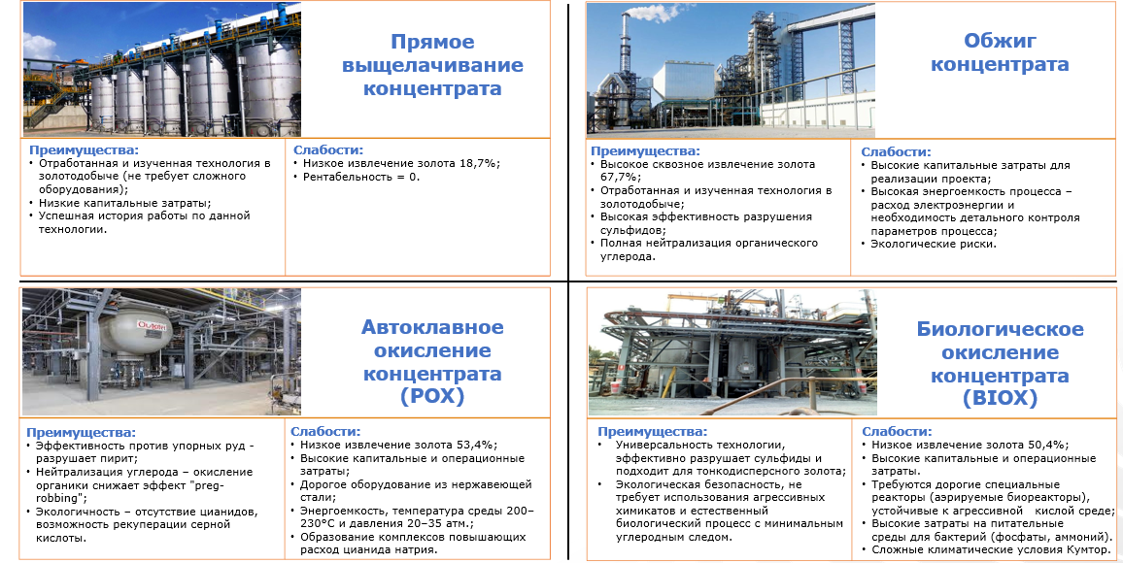
Рисунок 3.3. Схема переработки лежалых хвостов

Выбор вариантов проводился с точки зрения экологической и экономической целесообразности. Принятая аппаратурная схема заключается в обогащении лежалых хвостов, смешивании высокоуглеродистого концентрата и флотационного концентрата лежалых хвостов для обжига, а также в ультратонком измельчении с последующим выщелачиванием.

4. Анализ заявленных технологий на предмет соответствия наилучшим существующим (доступным) технологиям и техническим удельным нормативам
Для минимизации воздействий на окружающую среду приняты наилучшие существующие технологии и методы переработки минерального сырья.
Для снижения запыленности на территории комплекса по переработке лежалых хвостов и вокруг них, а также на транспортных дорогах будет регулярно проводиться полив. Также на каждом ключевом участке проектируемого объекта будут установлены вентиляционные и пылеулавливающие установки.
На участке складирования и транспортировки хвостового сырья реализуются меры по эффективному обеспыливанию и снижению выбросов. Будут установлены рукавные пылесборники (эффективность >99,9%), картриджные пылесборники на ленточных конвейерах (эффективность >99,9%) и мешочные пылесборники в известковой станции (эффективность >99,5%). Используются распылительные увлажнители (на участке складирования сырья, на участке складирования хвостов).
На обжиговом цехе дымовые газы проходят через рекуперацию, циклон и электрофильтр. После процесса десульфиризации (нейтрализации отходящих газов известковым молоком) - выброс SO₂ < 400 мг/м³, тумана H₂SO₄ < 30 мг/м³, твердых частиц < 50 мг/м³.
Обжиговые печи работают на дизеле. Расход дизельного топлива направлен на розжиг концентрата, а далее концентрат будет гореть за счет аргонных свойств материала: сульфидов и органического природного углерода в составе концентрата.
Все эти системы соответствуют экологическим требованиям и обеспечивают высокоэффективную очистку воздуха.
Данная система очистки и пылеподавления соответствует наилучшим существующим технологиям (НДТ) и техническим нормативам, что можно обосновать следующим образом:
Применяемая аппаратура пылеочистки:
- импульсные рукавные и картриджные пылесборники с эффективностью удаления пыли >99,9%;
- использование ПТФЭ-фильтров с тефлоновой мембраной - это признанная НДТ (BAT) для тонкой фильтрации мелкодисперсных частиц.
- фильтровальная скорость <0,8 м/мин – соответствует рекомендациям НДТ по минимизации износа и повышения эффективности.
- циклон, электрофильтр, теплообменник и двухступенчатая абсорбция SO₂ - это комплексный подход, рекомендованный НДТ.
- нейтрализация отходящих газов путем орошения известкововым молоком. В результате вредные выделения оседают в форме гипса и складируются в хвостохранилище.
Соответствие нормативам:
Концентрация твердых частиц на выходе из систем пылеочистки: <50 мг/м³, что укладывается в пределы НДТ для котлов и промышленных установок и нормативов, установленных Гетеборгским протоколом Конвенции ЕЭК ООН о трансграничном загрязнении воздуха на большие расстояния, участницей которой является КР.
Выбросы от котлов
Используется дизельное топливо, что само по себе снижает уровень загрязнения по сравнению с углем. Концентрации загрязняющих веществ соответствуют стандарту GB13271-2014 для котлов на мазуте.
Выводы:
Используемые технологии очистки воздуха и пылеподавления в рамках намечаемой деятельности:
- соответствуют наилучшим доступным технологиям (НДТ);
- обеспечивают высокую степень удаления пыли и газов;
- выполняют требования национальных и международных технических нормативов;
- гарантируют экологическую безопасность производства и снижение техногенной нагрузки на окружающую среду.

ОЦЕНКА СУЩЕСТВУЮЩЕГО СОСТОЯНИЯ

ОКРУЖАЮЩЕЙ СРЕДЫ
Климат. Район расположения рудника характеризуется континентальным климатом со среднегодовой температурой 6,8°С. Температура, зарегистрированная в период с 1970 по 2019 год, варьирует от плюс 22,9°С до минус 41,5°С, лето короткое, продолжается с июня по сентябрь. По данным метеостанции Тянь-Шань-Кумтор, среднегодовая температура воздуха в 2019 г. составила -5,6°C. В летние месяцы, с июня по август, среднемесячная температура воздуха составляет +5,2°C, а среднемесячная максимальная температура не превышает +10,9°C. Зимний сезон начинается в сентябре и заканчивается в мае, самый холодный период длится с декабря по февраль.
Атмосферный воздух. На текущий момент атмосферный воздух на территории планируемой деятельности находится в пределах естественного природного фона. В рамках экологической политики компании внедрена система постоянного мониторинга состояния атмосферного воздуха включая:
- проведение замеров дымности отработавших газов АТС прибором МЕТА-01МП 0.2;
- проведение инструментальных замеров источников выбросов загрязняющих веществ в атмосферный воздух на объектах рудника;
- регулярная смена и очистка фильтров пылегазоочистных установок (ПГУ);
- принятие мер, как ограничение скорости движения транспортных средств и орошение дорожного полотна технических дорог;
- вдоль всей технологической дороги до рудника установлены пылеотборники для измерения запыленности воздуха и начиная с 2015 года проводится мониторинг данных.
КГК проводит постоянный мониторинг движения автотранспорта и уровня запыленности в долине Барскоон в соответствии с международными стандартами.
Согласно результатам мониторинга, максимальные приземные концентрации по загрязняющим веществам не превышают уровня ПДК за пределами концессионной площади.
Почва, животный и растительный мир. Почвы долины Кумтора сформировались в условиях неглубокого залегания вечной мерзлоты в суровых климатических условиях и, как следствие, имеют небольшую глубину залегания и слабо сформированы.
В этой местности распространены горные луговые субальпийские и горные луговые альпийские почвы. Высота большинства видов растений менее 8 см. Поверхность представляет собой так называемые «каменные поля» и покрыта погребенными и полупогребенными в грунт слегка уплощенными валунами диаметром от 1 м до 2 м, расположенными на расстоянии от 1,0 м до 1,5 м друг от друга. На поверхности отмечается скудная растительность в виде кругов лишайника. Поверхность почвы покрыта тонким (от 0,1 до 0,2 м) верхним слоем почвы (травянисто-моховым) с включением гравия и валунов.
На территории хвостохранилища проводится ежедневная работа по программе мониторинга диких животных. Программа разработана для выявления и подсчета всех видов диких птиц и млекопитающих, появляющихся в районе хвостохранилища и его окрестностях, а также для подтверждения отсутствия негативного влияния на дикую природу со стороны объекта.
Мониторинг диких животных распространяется на все виды птиц и млекопитающих животных.
Ежедневный мониторинг хвостового хозяйства (365 дней в году) осуществляется обученным персоналом отдела ООС КГК с регистрацией наблюдений в базе данных MP-Field. Это способствует надлежащему анализу и соблюдению требований ведения внутренней и внешней отчетности. Наблюдения сосредоточены на хвостохранилище.
Мониторинг указывает на то, что система хранения хвостов на руднике «Кумтор» по-прежнему не представляет опасность для диких животных.
Водные ресурсы. Основные водные объекты, находящиеся в пределах концессионной площади: река Кумтор и ее притоки, озеро Петрова, Верхний и Нижний отводные каналы, по которым отводится вода реки Арабель в обход объектов хвостового хозяйства, части ледников Давыдова, Лысый, Сары-Тор. В непосредственной близости находится крупнейший ледник массива Петрова и ледник Борду. Лед также расположен на обширных ледяных полях южной и восточной частей концессионной площади.
Питьевая и техническая вода для нужд рудника берется из озера Петрова, в 5 км на северо-восток от ЗИФ. Средний приток воды в это ледниковое озеро оценивается в 10 840 м³ в час, что примерно в восемнадцать раз превышает среднюю потребность проекта.
ЗАО «Кумтор Голд Компани» проводит постоянный мониторинг за водными ресурсами и ледниками на территории месторождения.

Оценка выявленных воздействий
Атмосферный воздух
Источники загрязнения:
Пылеобразование при: выемке и транспортировке хвостов, сухом складировании фильтрованных хвостов, перемещении материалов по конвейерным системам, обжиге и др.
Меры минимизации выбросов:
- гидроорошение на открытых участках (места выемки материала, дороги);
- пылеуловители (импульсные рукавные, картриджные);
- увлажнители и локальные системы пылеподавления;
- циклон и электрофильтр.
Воздействие: умеренное, локализуемое при наличии эффективных систем очистки и пылеподавления.
Водные ресурсы
Особенности сухой технологии - отсутствие сброса жидких хвостов, минимальное использование воды в технологическом цикле.
Меры минимизации:
- гидроизоляция площадок складирования;
- сбор и очистка ливневых стоков;
- замкнутая система водопользования.
Воздействие: низкое при соблюдении мер по контролю и гидроизоляции.
Почвы и земельные ресурсы
Источники воздействия:
Отвод земель под строительство обогатительной фабрики, складирование сухих хвостов, транспортной инфраструктуры.
Меры минимизации:
- рекультивация нарушенных земель, компактное размещение объектов;
- использование уже нарушенных территорий (вблизи существующего хвостохранилища).
Воздействие: среднее, зависит от объемов переработки и планов рекультивации.
Шумовое воздействие
Источники:
Работа техники, насосов, вибрационных установок, конвейеров.
Меры минимизации: шумозащитные кожухи, ограждения, соблюдения скоростного режима при транспортных работах.
Воздействие: локальное и временное, контролируемое.
Биологическая среда
Изменение условий обитания на участках отвода под переработку и складирование;
Временное перемещение видов.
Меры:
- мероприятия по сохранению животных;
- компенсационное озеленение.
Воздействие: умеренное при соблюдении природоохранных норм.

ПРОГНОЗ изменений окружающей среды и социально-экономических условий при реализации намечаемой деятельности
На основании проектных решений, изучения существующего состояния окружающей среды, экологических характеристик района расположения площадок, проведен анализ возможных воздействий на окружающую среду. Эти воздействия носят прогнозный характер. Мероприятия по их смягчению, заложенные в проекте, означают, что потенциальные воздействия предотвращены или уменьшены до допустимых уровней.
При проектировании использованы данные технологических регламентов, которыми предусмотрены инновационные технологии переработки лежалых хвостов с учетом охраны окружающей среды:
1. Технология сорбции золота на активированный уголь – повышенная щелочная среда и отсутствие в процессе серной кислоты, сделает технологический процесс обогащения сырья более экологически безопасным, чем стандартная схема (сорбция на смолу, десорбция серной кислотой);
2. Внедрение замкнутого водооборота и полусухого складирования минеральных отвалов позволяет:
- кратно снизить количество потребляемых реагентов;
- количество материалов, которые требуют обезвреживание;
- сократить объем площадок складирования твердых минеральных отвалов;
- снизить экологическую нагрузку на местность.
3. Внедрение при обезвреживании хвостов сорбции методом INCO-достигается глубокое удаление цианидов.
4. Использование при строительстве чаши хвостохранилищ геомембраны, полностью исключает утечку растворов в грунт и водоносные горизонты.

Прогноз изменений в окружающей природной среде
Атмосферный воздух:
Возможен рост локального пылевого загрязнения и выбросов от оборудования, но при использовании современных пылеочистных систем - в пределах нормативов.
Водные ресурсы:
За счёт применения полусухого складирования хвостов переработки (в период складирования на существующее хвостохранилище) - отсутствие сбросов жидких хвостов, снижение водопотребления и риска загрязнения водоёмов.
Земельные ресурсы:
Возможно локальное изменение земель на участках переработки и складирования, но при последующей рекультивации – полностью восстанавливается.
Биологические ресурсы:
Незначительное влияние на флору и фауну в зоне строительства и работы предприятия, при условии охранных и компенсирующих мероприятий.
Шум и вибрация:
Локальное повышение, в пределах санитарных норм.
Социально-экономические:
- создание новых рабочих мест;
- рост налоговых поступлений в бюджет;
- повышение экологической безопасности региона за счёт утилизации лежалых хвостов.
Негативные последствия на социально-экономические условия не наблюдаются.
Реализация проекта переработки лежалых хвостов приведёт к контролируемым изменениям окружающей среды и окажет в целом положительное влияние на социально-экономические условия региона при условии соблюдения природоохранных требований и реализации компенсирующих мероприятий.

8. Основные решения по мероприятиям для уменьшения, смягчения или предотвращения негативных воздействий, оценка их эффективности и возможности реализации
Выбор мероприятий по охране окружающей среды в рамках предлагаемого проекта произведен из всех возможных вариантов: инженерно-технологических, технических, экологических и организационных методов.
• Компактное размещение объектов проекта позволит избежать расширения санитарно-защитных зон (СЗЗ) предприятия;
• Нейтрализация отходов процесса CIL, для снижения концентрации цианидов в пульпе;
• Устройство противофильтрационного экрана чаши хвостохранилища для защиты от загрязнения подземных вод;
• Строительство специальных сооружений для перехвата атмосферных осадков;
• Установка оборудования для улавливания и очистки выбросов от загрязняющих веществ (пыль, газы) перед выбросом в атмосферу;
• Сбор и очистка ливневых сточных вод с площадки ЗИФ, складов реагентов и ГСМ;
• Обеззараживание хозяйственно-бытовых стоков на очистных сооружениях;
• Очистка территории от бытовых отходов с дальнейшей переработкой и складированием на существующих хранилищах ТБО;
• Выполнения мер безопасности при транспортировке реагентов;
• Проведение постоянного мониторинга на площадках перерабатывающего комплекса за геотехническим состоянием объектов;
• Проведение постоянного экологического мониторинга, выполнение требований промышленной безопасности, охраны труда и здоровья.
Основные решения по мероприятиям для уменьшения, смягчения или предотвращения негативных воздействий, оценка их эффективности и возможности реализации сведены в принятых в проекте природоохранных и противоаварийных мероприятий:

- Охрана атмосферного воздуха:
  - применение пылеподавления (орошение, увлажнение);
  - современные пылеуловители (эффективность до 99,9%);
  - использование качественного топлива, катализаторов;
  - регламент скорости движения, контроль выхлопов.
- Охрана водных ресурсов:
  - отвод и очистка сточных вод;
  - запрет на сброс и пролив ГСМ;
  - использование ЛОС и биотуалетов;
  - контроль за водопользованием и мониторинг.
- Охрана почв и земель:
  - работа в пределах отведённых участков;
  - исключение разлива ГСМ;
  - раздельный сбор и вывоз отходов;
  - проведение рекультивации (горнотехнический и биологический этапы).
- Шум и вибрация:
  - применение шумозащиты и СИЗ;
  - контроль уровней шума и вибрации.
- Охрана биоресурсов:
  - сохранение растительного покрова;
  - запрет охоты и выжигания;
  - минимизация воздействия на фауну;
  - проведение рекультивации и посевов.
Принятые мероприятия обеспечивают минимальное воздействие на окружающую среду и соответствуют нормативным требованиям.

9. Результаты сравнения по ожидаемым экологическим и связанным с ними социально-экономическим последствиям рассматриваемых альтернатив, включая вариант отказа от деятельности.

Альтернатива | Экологические последствия | Социально-экономические последствия
1. Реализация проекта (переработка лежалых хвостов с применением технологии полусухого складирования) | - Снижение риска загрязнения почв и вод за счёт сухой технологии;  - Контролируемые выбросы в атмосферу (до нормативов);  - Проведение рекультивации и восстановление нарушенных земель;  - Минимальное воздействие на биоразнообразие при соблюдении мер. | Создание рабочих мест;  Рост доходов в бюджет;  Развитие инфраструктуры;  хвостохранилища;  Повышение экологической безопасности.
2. Вариант с применением складирования хвостов наливным способом | - Повышенные объёмы сточных вод;  - Вероятность нарушения санитарных требований;  - Большая нагрузка на водозабор. | Более высокие затраты на очистку стоков;  Увеличение водопотребления;  Меньшая общественная поддержка из-за экологических рисков.
3. Отказ от реализации проекта (нулевой вариант) | - Сохранение существующей ситуации. | Отсутствие новых рабочих мест;  Упущенные возможности по улучшению экологической ситуации.
Вывод:
Реализация проекта переработки хвостов с использованием полусухого складирования отходов производства (на период складирования хвостов на существующем хвостохранилище) - наиболее экологически безопасный и социально выгодный вариант. Он позволяет минимизировать риски загрязнения, обеспечить занятость населения и способствует восстановлению нарушенных территорий.

10. Предложения по программе экологического мониторинга
На руднике Кумтор действует налаженная система мониторинга окружающей среды по всем видам природных ресурсов. Осуществление мониторинга в рамках данного проекта будет включено в действующую систему мониторинга за состоянием окружающей среды рудника Кумтор.
Программы мониторинга на руднике учитывают как национальные, так и международные стандарты и включают следующие компоненты: качество и расход воды; качество и объемы сточных вод; биоразнообразие; качество воздуха; виды отходов; кислотообразование; метеорология.

11. Взаимодействие с общественностью
В рамках реализации проекта по переработке хвостов предусмотрены меры по открытому и конструктивному взаимодействию с общественностью. Основные цели - информирование, учёт мнения местных жителей, формирование доверия к проекту, обеспечить прозрачность проекта и устойчивое развитие региона с учётом интересов всех заинтересованных сторон.
Основные формы взаимодействия:
- информирование населения через публикации, собрания и СМИ;
- проведение общественных слушаний на стадии проектирования с участием представителей местных органов власти, общественных организаций и жителей;
- открытые обсуждения оценки воздействия на окружающую среду (ОВОС) с возможностью подачи замечаний и предложений;
- создание канала обратной связи - горячая линия, электронная почта;
- отчёты о ходе реализации проекта и экологическом мониторинге, доступные для общественности;
- участие местных жителей в мониторинге и контроле природоохранных мероприятий;
- социальные программы - содействие в трудоустройстве, развитие инфраструктуры, поддержка образования и здравоохранения.

12. Оценка допустимости предполагаемого воздействия
Реализации проекта по переработке лежалых хвостов по предложенной технологии обеспечивает ряд значительных экологических и социально-экономических преимуществ. Данный подход позволяет существенно снизить нагрузку на окружающую среду, минимизировать риски загрязнения окружающей среды, а также повысить общую экологическую безопасность проекта по сравнению с традиционными методами переработки отходов горнодобывающей промышленности.
В рамках проектной документации предусмотрен комплекс природоохранных и технических мероприятий, направленных на предотвращение и минимизацию возможных негативных воздействий на окружающую среду. Эти мероприятия соответствуют требованиям наилучших доступных технологий (НДТ), национальным экологическим нормативам, а также международной практике устойчивого природопользования. Размещение производственных участков перерабатывающего комплекса будут осуществляться в пределах ранее отведенных и используемых в производственной деятельности земель.
Дополнительный отвод земельных участков не требуется, что исключает вмешательство в незатронутые экосистемы и минимизирует воздействие на ландшафт. Освоение лежалых хвостов рудника Кумтор создает условия для решения нескольких важных экономических задач:
- Увеличение налоговых поступлений в бюджет за счет дополнительной производственной активности;
- Создание новых рабочих мест, в том числе с приоритетом для местного населения, что способствует снижении безработицы и повышения уровня благосостояния региона.
После завершения проекта производственные здания и сооружения будут демонтированы, земли будут рекультивированы и восстановлены для последующего использования в соответствии с проектом рекультивации нарушенных земель.
Профильные специалисты ЗАО «КГК» будут вести постоянный мониторинг и производственный контроль над состоянием атмосферного воздуха, поверхностных и подземных вод, составом почв, состоянием флоры и фауны.
На основании проведенной ОВОС, с учетом предусмотренных инженерных решений и системы экологического мониторинга, предполагаемое воздействие признается умеренным и допустимым.
Проект не предполагает нанесения невосполнимого ущерба окружающей среде и осуществляется с соблюдением всех требований экологического законодательства. Его реализация будет способствовать не только рациональному использованию ранее накопленных промышленных отходов, но и достижению положительного экологического, экономического и социального эффекта.

